INFORME DE AVANCE N°1: ESTRATEGIA Y CONCEPTUALIZACIÓN
Asignatura: Taller Aplicado de Programación (TPY1101)
Proyecto: Prediktia

1. INTRODUCCIÓN Y EQUIPO
- 1.1 Resumen Ejecutivo: La solución propuesta consiste en el desarrollo de una plataforma web llamada Prediktia, que utiliza análisis estadísticos y modelos de inteligencia artificial para generar predicciones deportivas basadas en datos.
El sistema recopila información histórica y en tiempo real de eventos deportivos, la procesa mediante modelos probabilísticos y presenta al usuario recomendaciones como predicciones, apuestas con valor (value bets) y combinadas (ACCA) según niveles de riesgo. (Siempre informando que es netamente análisis y es una herramienta para facilitar al usuario, no para predecir resultados ni asegurar ganancias)
La plataforma busca facilitar la toma de decisiones informadas, reemplazando la intuición por análisis cuantitativo, todo a través de una interfaz moderna, clara y accesible para el usuario.

- 1.2 Identificación del Equipo:
Maximiliano Venegas : Líder del proyecto / Frontend Developer / Product Owner
Elías Lobos : Backend Developer / Analista Funcional / QA / Scrum Master

2. CONTEXTO Y PROBLEMÁTICA (IL 1.1)
- 2.1 Descripción de la Problemática:
Actualmente, los usuarios que realizan apuestas deportivas toman decisiones basadas principalmente en la intuición, información incompleta o recomendaciones poco confiables disponibles en redes sociales. Existe una sobrecarga de información dispersa (estadísticas, cuotas, noticias), lo que dificulta identificar oportunidades reales de valor (value bets). Además, muchas plataformas existentes no ofrecen transparencia en sus resultados ni explicaciones claras de sus predicciones.
Como consecuencia, los usuarios presentan pérdidas constantes, mala gestión del riesgo y una baja confianza en las herramientas disponibles.

Esto representa una oportunidad para desarrollar una plataforma como Prediktia, que centralice datos, aplique modelos estadísticos y entregue recomendaciones claras, justificadas y basadas en probabilidades.

- 2.2 Análisis Causa-Efecto:
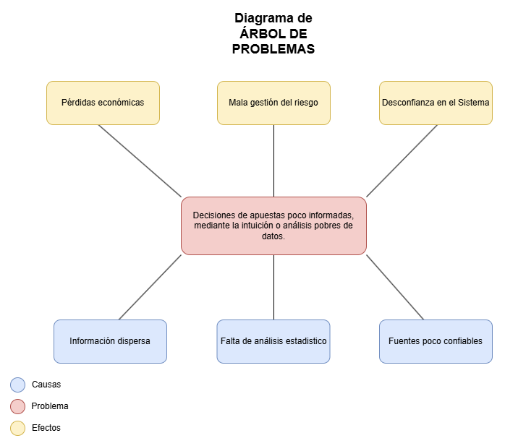

- 2.3 Estado del Arte y Homologación:

Plataforma | Funcionalidades Principales | Debilidades
SmartBet | Predicciones + combinadas con IA | En inglés, no enfocado en LATAM
Bet365 | Casa de apuestas con estadísticas básicas | No ofrece análisis ni valor esperado
Tipsters RRSS | Recomendaciones manuales | Baja transparencia y confiabilidad

Brecha identificada:
No existe una plataforma en español enfocada en LATAM que combine:
- Análisis estadístico real
- Identificación de value bets
- Generación automática de combinadas
- Transparencia en métricas (ROI, hitrate)

Prediktia busca cubrir esta brecha mediante el uso de IA y una interfaz clara y moderna.

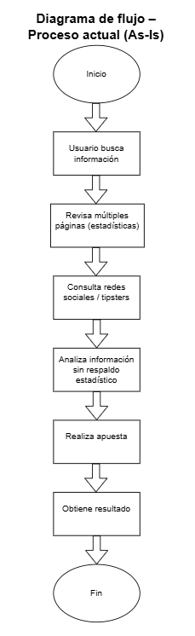
- 2.4 Situación Inicial (As-Is):

3. OBJETIVOS Y ALCANCE (IL 1.2)
- 3.1 Objetivo General:
Desarrollar en un plazo de 16 semanas una plataforma web llamada Prediktia, utilizando Next.js, Fast API y modelos estadísticos, que permita generar predicciones deportivas, identificar apuestas con valor (EV) y crear combinadas según niveles de riesgo, logrando una aplicación funcional accesible desde navegador web.

Específico | Medible | Alcanzable | Relevante | Tiempo
Plataforma web de predicciones deportivas con IA | Aplicación web operativa con módulos de predicción y análisis | Tecnologías realistas | Soluciona la toma de decisiones en apuestas deportivas mediante análisis de datos | 16 semanas

- 3.2 Objetivos Específicos:

- Diseñar una interfaz web moderna e intuitiva utilizando Next.js y TailwindCSS.
- Desarrollar una API backend con FastAPI para gestionar datos y predicciones.
- Implementar modelos estadísticos (Poisson, regresión logística) para el análisis de eventos deportivos.
- Calcular el valor esperado (EV) para identificar apuestas con valor.
- Desarrollar un módulo de generación de combinadas (ACCA) según nivel de riesgo.
- Integrar una base de datos para almacenar partidos, estadísticas y resultados.
- Realizar pruebas funcionales para validar el correcto funcionamiento del sistema.
- Documentar el sistema y generar manual de usuario.

- 3.3 Alcance Técnico:
  - Entregables:
- Plataforma web funcional (Prediktia)
- API backend operativa
- Base de datos estructurada
- Documentación técnica del sistema
- Manual de usuario
- Informe final del proyecto

  - Supuestos:
- Se cuenta con acceso a APIs deportivas gratuitas (ej: API-Football) con limitación.
- Se dispone de conexión a internet para consumo de datos.
- Los usuarios tienen acceso a un navegador web moderno.
- Se utilizarán herramientas gratuitas o de bajo costo.

  - Restricciones:
- Plazo de desarrollo limitado a 16 semanas.
- Presupuesto limitado (uso de servicios gratuitos).
- Desarrollo realizado por un equipo pequeño (2 personas).
- Limitaciones en acceso a datos en tiempo real avanzados.

4. PROPUESTA DE SOLUCIÓN Y DISEÑO CONCEPTUAL (IL 1.1 / IL 1.4)
- 4.1 Definición de Requerimientos:
  - Requerimientos Funcionales:

RF1 | Mostrar predicciones deportivas con probabilidad de acierto.  Complejidad: Media
RF2 | Identificar apuestas con valor (value bets) mediante cálculo de EV.  Complejidad: Alta
RF3 | Generar combinadas (ACCA) según niveles de riesgo definidos.  Complejidad: Alta
RF4 | Visualizar métricas como ROI e hitrate.  Complejidad: Media
RF5 | Mostrar información detallada de partidos (equipos, cuotas, estadísticas).  Complejidad: Baja
RF6 | Integrar datos desde una API externa de deportes.  Complejidad: Alta

  - Requerimientos No Funcionales:
Seguridad:
El sistema garantizará la seguridad mediante:
- Uso de HTTPS para cifrado de datos.
- Validación de entradas en frontend y backend para evitar errores o inyecciones.

Confiabilidad:
El sistema garantizará confiabilidad mediante:
- Manejo de errores en el consumo de APIs externas.
- Uso de servicios cloud estables (Vercel, Render).
- Disponibilidad mínima esperada del 95%.

Precisión:
El sistema garantizará la precisión mediante:
- Implementación de modelos estadísticos (Poisson, regresión).
- Uso de datos actualizados desde APIs deportivas.
- Revisión periódica de resultados (ROI, hitrate).

- 4.2 Diseño de Interfaz (Mockups):
  - Evidencia:El sistema cuenta con prototipos de interfaz (wireframes) que representan el flujo principal del usuario:

- Home (presentación del sistema): Página principal donde se presenta la propuesta de valor del sistema.
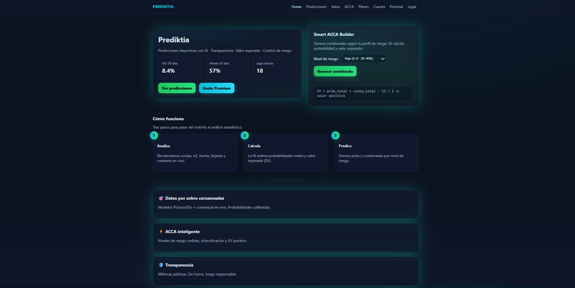

- Predicciones: Visualización de picks con probabilidades y análisis.
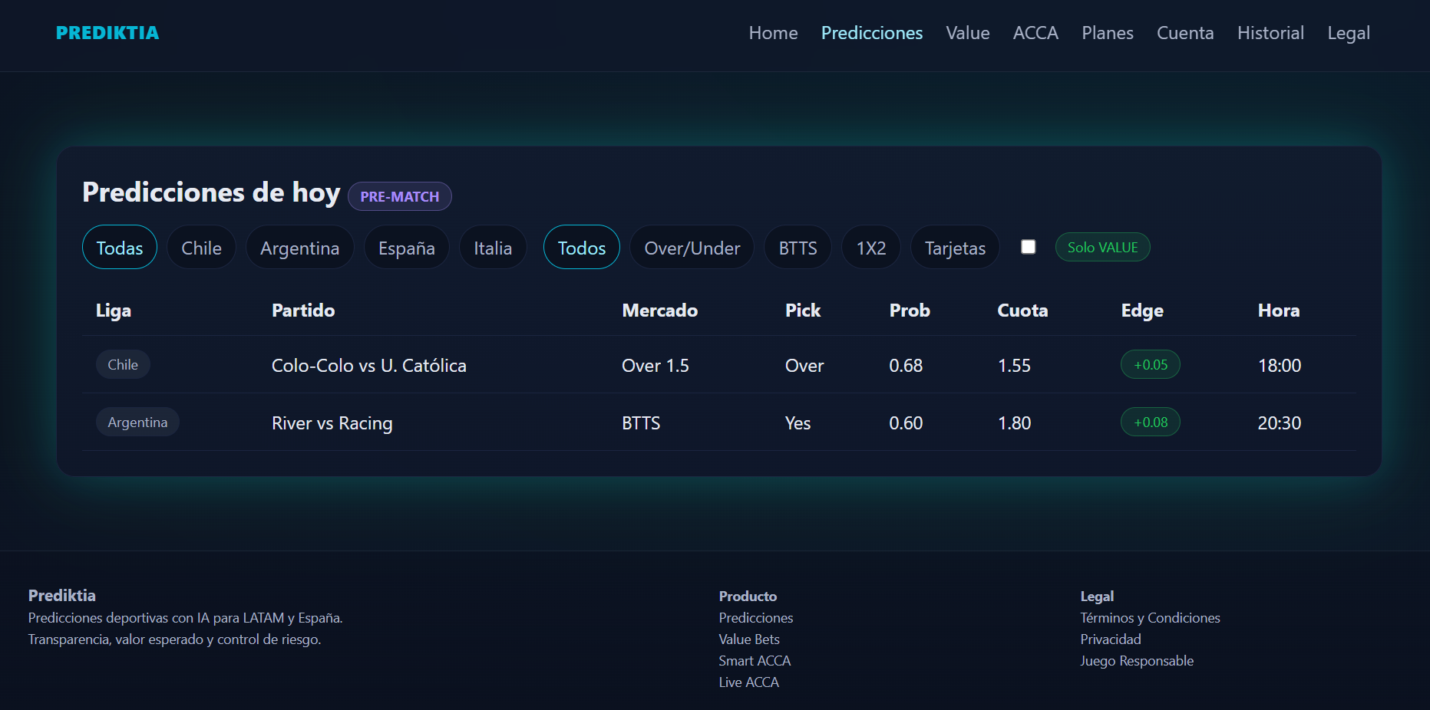
- Value Bets: Identificación de apuestas con valor esperado positivo.
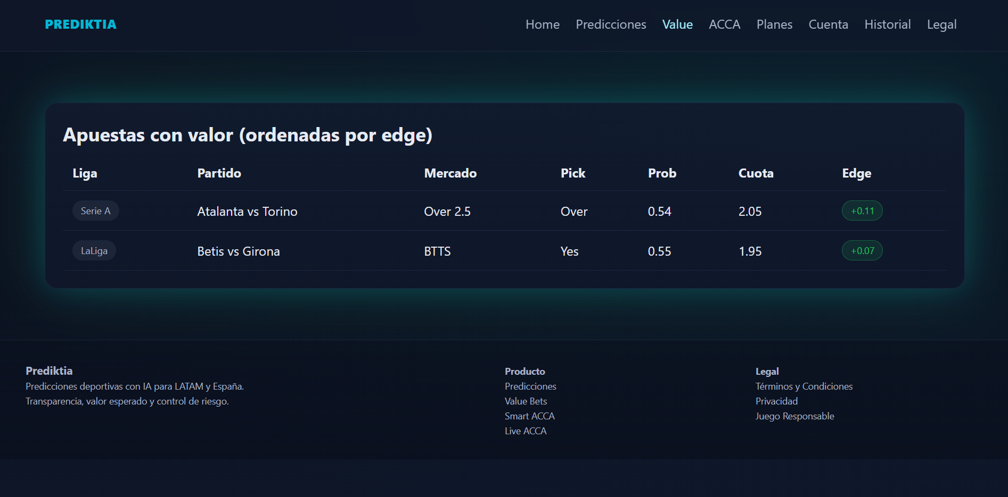

- Generador ACCA: Creación de combinadas según nivel de riesgo.
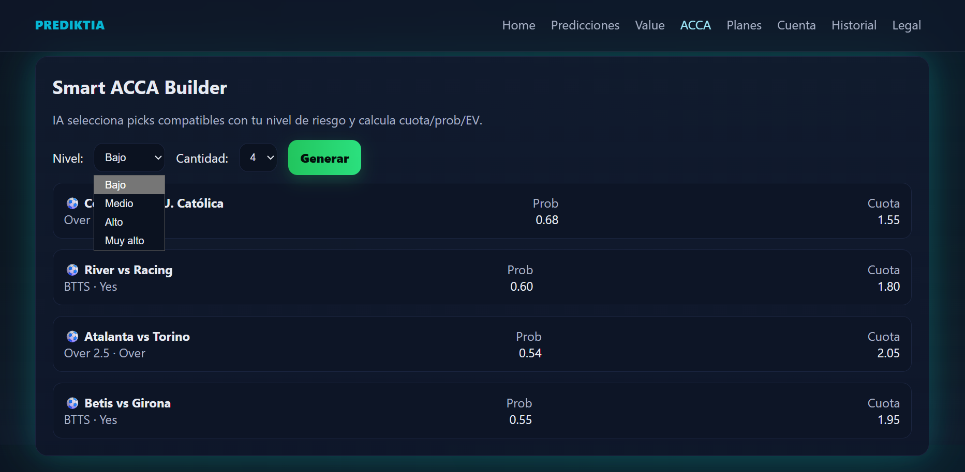
- Planes: Visualización de suscripciones disponibles.
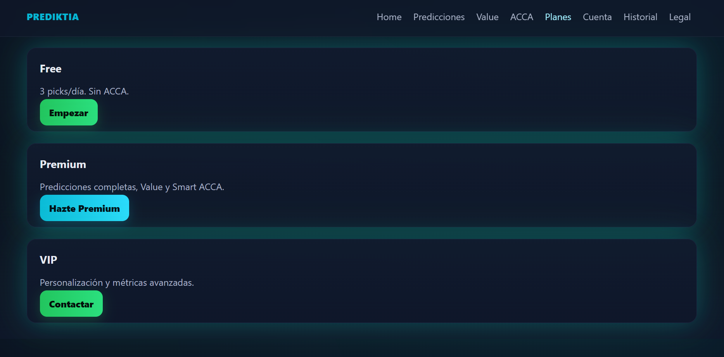
- Cuenta: Gestión del perfil del usuario.
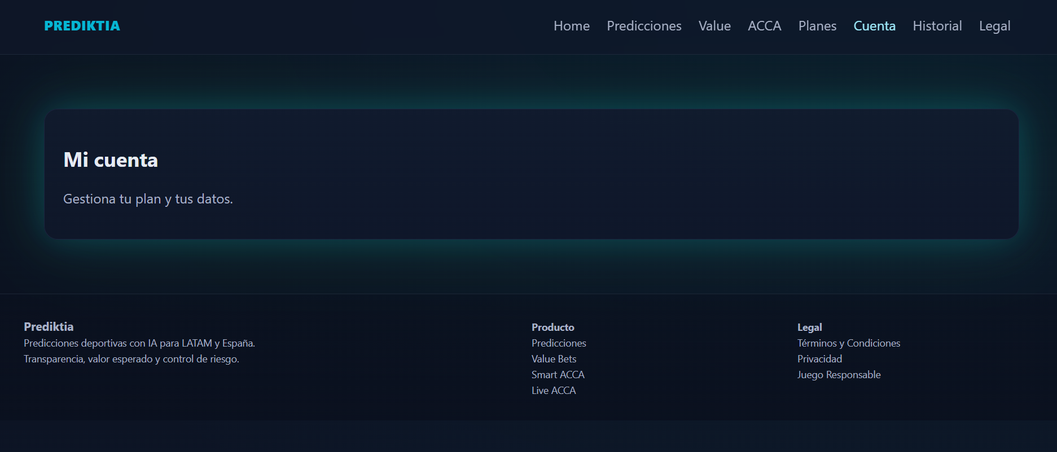
- Historial: Registro de predicciones y resultados anteriores.
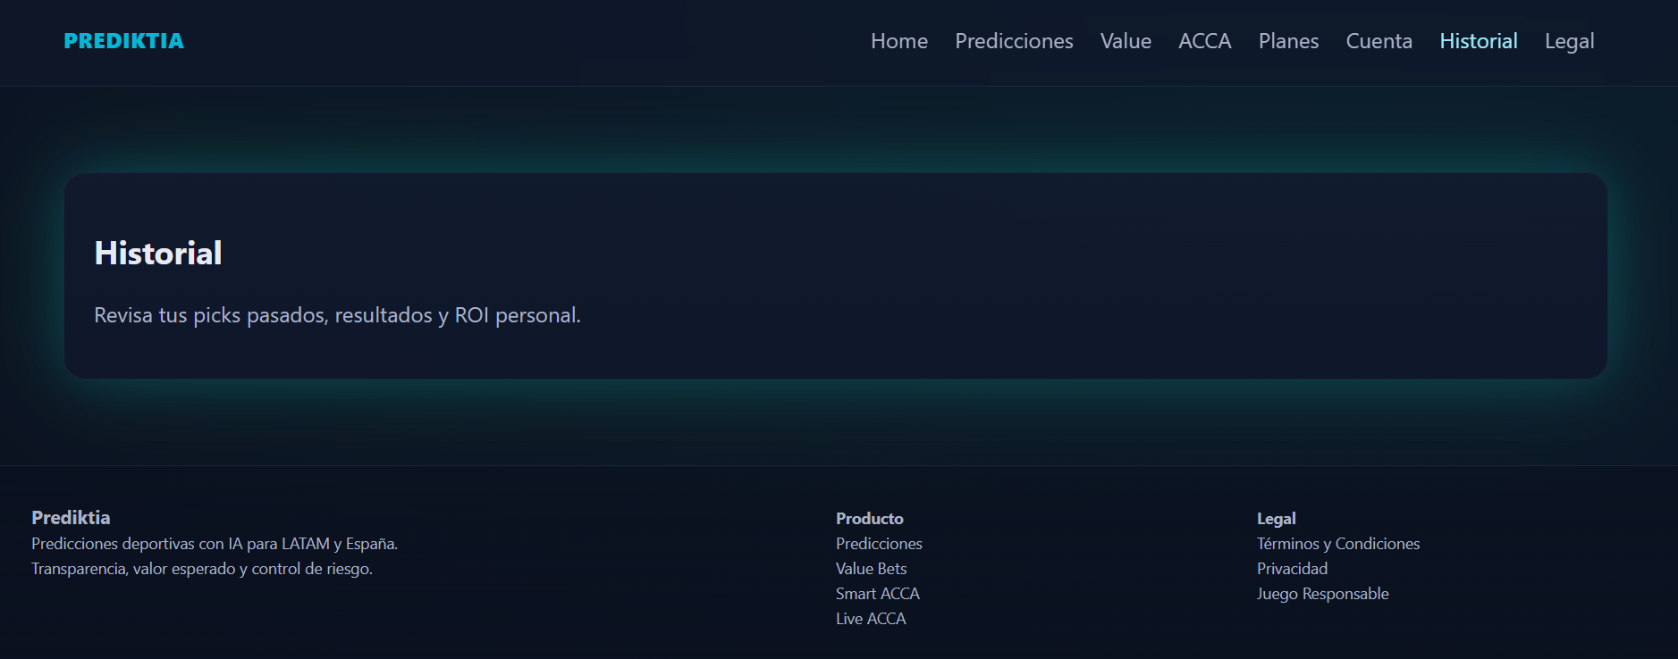
- Legal: Información de uso, términos y condiciones.
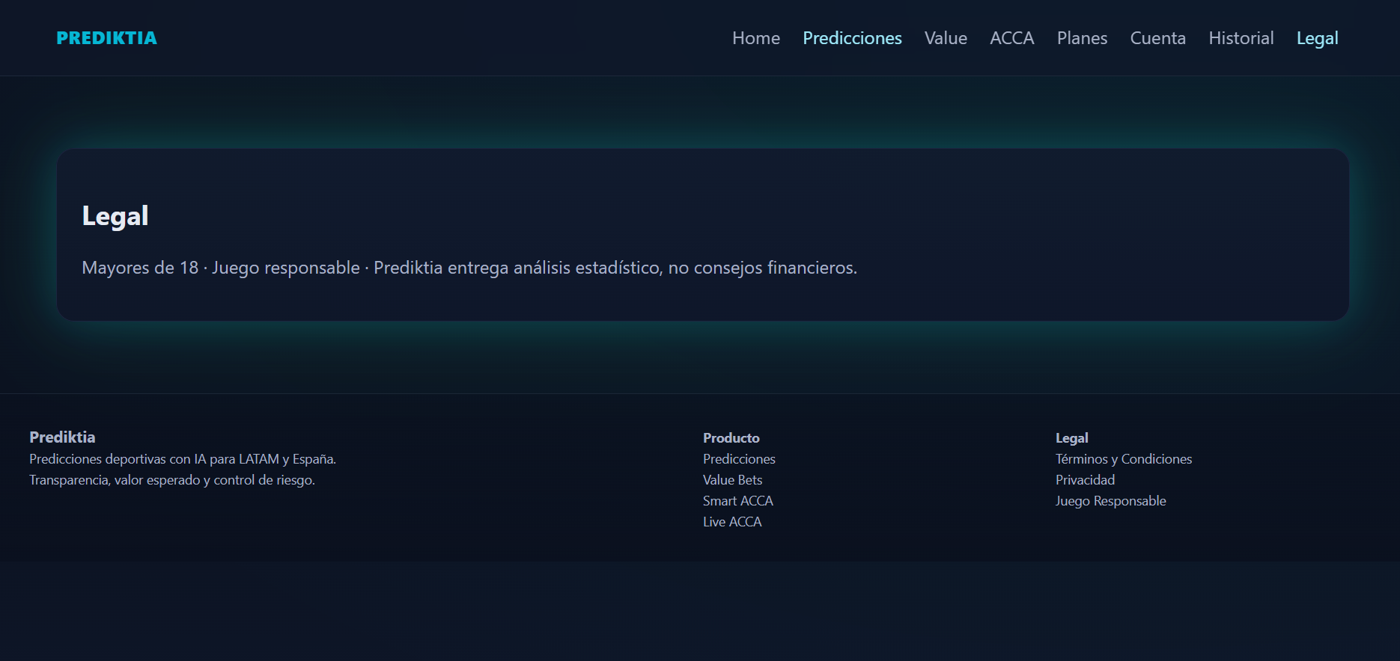
- 4.3 Arquitectura y Patrones:
El sistema Prediktia se basa en una arquitectura cliente-servidor, separando claramente el frontend del backend.

Frontend:
Desarrollado con Next.js, encargado de la interfaz de usuario y la interacción con el sistema.

Backend:
Desarrollado con FastAPI, encargado de la lógica de negocio, procesamiento de datos y generación de predicciones.

Base de datos:
PostgreSQL para almacenamiento de información de partidos, estadísticas y resultados.

Se implementa el patrón de diseño MVC (Modelo-Vista-Controlador):
- Modelo: Gestión de datos y lógica (backend + base de datos)
- Vista: Interfaz de usuario (frontend)
- Controlador: API que conecta frontend y backend

Esta arquitectura permite escalabilidad, mantenimiento sencillo y separación de responsabilidades, siendo adecuada para una aplicación web basada en procesamiento de datos y análisis estadístico.

- 4.4 Estrategia Cloud (IL 1.3):
  - Proveedor: Se utilizará AWS (Amazon Web Services) como proveedor principal de servicios en la nube.
  - Modelo de Servicio: Se adopta un modelo PaaS (Platform as a Service), utilizando plataformas como Vercel para el frontend y Render o Railway para el backend. JUSTIFICACIÓN: El uso de PaaS permite simplificar el despliegue y mantenimiento del sistema, evitando la gestión de infraestructura, lo que es ideal para un equipo pequeño.
  - Factibilidad: Estas plataformas ofrecen planes gratuitos o de bajo costo, permitiendo implementar el sistema de manera rápida y eficiente, cumpliendo con el plazo de 16 semanas y facilitando futuras escalabilidades del proyecto.

5. DESCRIPCIÓN TÉCNICA
- 5.1 Stack Tecnológico: El sistema será desarrollado utilizando una arquitectura cliente servidor, separando el frontend del backend para que se nos haga más fácil la escalar el proyecto y el mantenimiento del sistema.
Frontend
Lenguaje: JavaScript
Framework: Next.js
Estilos: Tailwind CSS
Función: Interfaz de usuario para visualizar predicciones, value bets y combinadas.

- 5.2 Repositorio y Versionamiento: Nuestro proyecto será creado mediante Git y con Github tendremos el controlador de versiones.
- https://github.com/mvh11/Prediktia/issues

6. METODOLOGÍA Y PLANIFICACIÓN (IL 1.4)
- 6.1 Ciclo de Vida del Software: El proyecto utilizará un ciclo de vida Incremental, permitiendo desarrollar el sistema por módulos funcionales y validar cada componente de forma progresiva.
Justificación: Permite mostrar avances funcionales muy rapido, reduce riesgos del proyecto, facilita corrección de errores y también es compatible con metodología ágil Scrum.
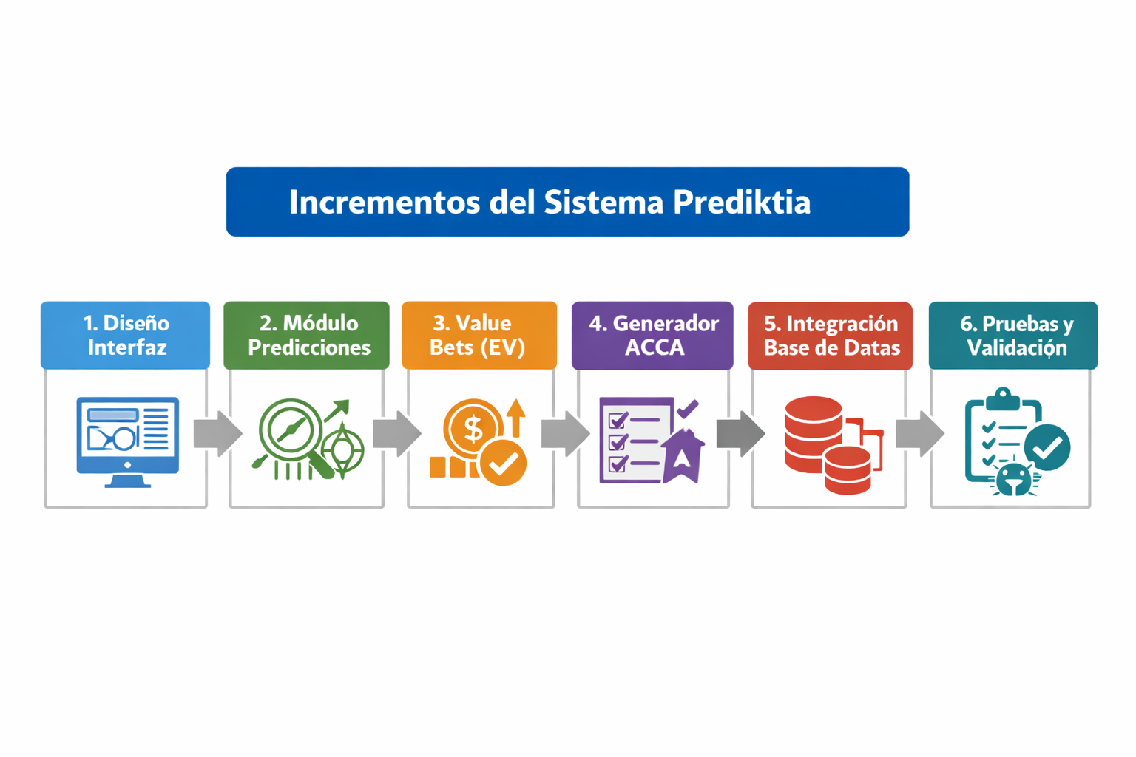

- 6.2 Marco de Trabajo Ágil: El equipo utilizará la metodología ágil Scrum para organizar el desarrollo del proyecto.
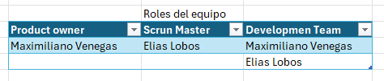

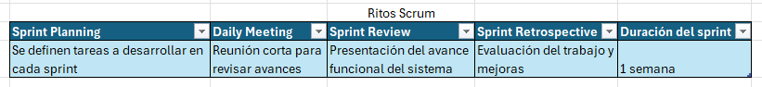
- 6.3 Planificación Semestral (Carta Gantt):
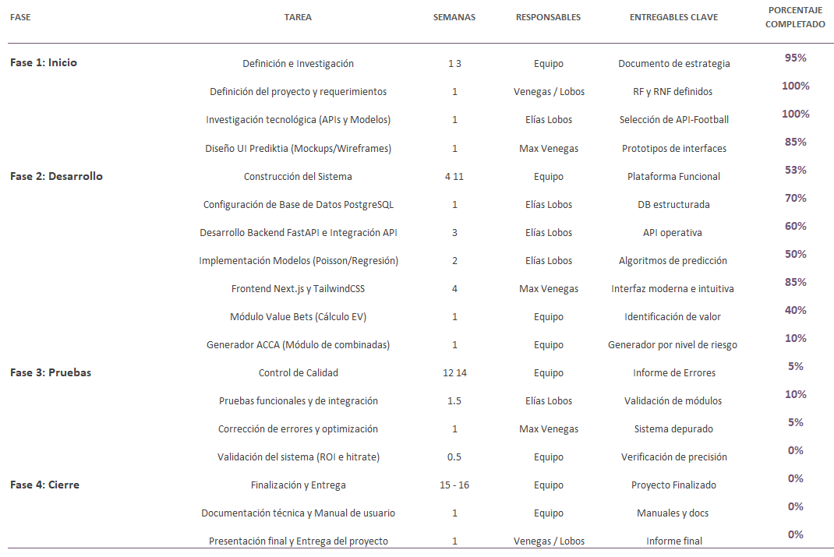

7. MECANISMOS DE CONTROL Y CALIDAD
- 7.1 Certificación de Avances: Validaremos nuestro avances con el profesor con el objetivo de verificar que todo funcione correctamente y de la mejor manera cumpliendo lo que requerido y con la certificación se realizará al finalizar cada sprint, donde presentaremos una demostración funcional del sistema mostrando los módulos implementados,como predicciones deportivas, value bets, interfaz de usuario y conexión con la base de datos.
Los mecanismos son que los sistemas funcionen, carta gantt acorde con nuestro avance del proyecto, retroalimentación del profesor, registro de observaciones y mejoras y corrección de errores identificados por nosotros.

- 7.2 Plan de Pruebas Inicial: Para asegurarnos la calidad de nuestro proyecto, se definirá un plan de pruebas inicial y también pruebas de integración

Pruebas unitarias
Las pruebas unitarias se aplicarán a módulos individuales para verificar que todo funcione bien
Se probaran los siguiente módulos, cálculo de predicciones, cálculo del valor esperado, generador de combinadas y cálculo de probabilidades

